Какой из перечисленных глаголов является методом HTTP, предназначенным для передачи данных в теле сообщения? - POST

Какая команда Ubuntu 18.04 64bit позволяет установить Node.js из официального репозитория? apt-get install nodejs correct
Кем предоставляется бинарный дистрибутив Node.js для Debian и Ubuntu?
NodeSource
Как называется разрабатываемый фирмой Oracle программный продукт виртуализации для операционных систем Microsoft Windows, Linux, FreeBSD, macOS, Solaris/OpenSolaris, ReactOS, DOS и других,
созданный компанией Innotek в 2007 г. и доступный по лицензии GNU GPL 2? VirtualBox Каков тип жёсткого диска, с которым работает VirtualBox?
VDI
При использовании VirtualBox 6.1.2, какой минимальный размер виртуального диска по умолчанию предлагается в рамках процедуры установки? - 4 MB
Выберите язык, главной областью применения которого является написание скриптов, работающих на бэкэнде.
PHP
Выберите протокол, который определяет, как отвечает на запросы веб-сервер. - HTTP
Каков номер порта, используемый для взаимодействия с веб-сервером по протоколу HTTP по умолчанию? – 80
Каков номер порта, используемый для взаимодействия с веб-сервером по протоколу HTTPS по умолчанию? – 443
Назовите атрибут HTML-форм, который определяет, какой глагол HTTP используется для отправки запроса. – method
Какой код (число) ответа (статуса) HTTP означает, что при обработке запроса успешно создан новый ресурс? – 201
Какой код (число) ответа (статуса) HTTP означает, что при обработке запроса веб-сервер не смог найти запрашиваемый ресурс? – 404
Как называется стандартизованная версия языка JavaScript? - ECMAScript correct
Какой оператор был введён в JavaScript в рамках перехода к стандарту ECMAScript 2016? - возведения в степень
Какая функция транспилятора Babel (на примере версии 7.7.3) позволяет преобразовать код, содержащий
«фичи» (экспериментальные функции и т.п.), в код ES5, указав нужные плагины/пресеты? - Babel.transform()
Какой оператор, позволяющий реализовать композицию функций, обозначается в Babel 7.7.3 знаком |> и представлен в списке Babel.availablePlugins? – pipeline
В каком официальном npm-пакете (версии 7.8.4) содержится ядро транспилятора Babel? - @babel/core Какое имя плагина следует указать в файле .babelrc.json, чтобы транспилятор мог выполнить
преобразование pipeline-оператора (версия транспилятора 7.7.3)? - @babel/proposal-pipeline-operator
В какое логическое значение преобразуется неявно значение, которое возвращается обычной функцией JavaScript, не содержащей ключевого слова return (т.е. в теле которой нет явного возврата значения), будучи использовано в логическом контексте (например на входе логического оператора отрицания)? – false
Как называется в англоязычном варианте тип TypeScript, представители которого выглядят как массивы из нескольких значений (например, [number, number])? – tuple
Назовите в формате x.y.z версию Node.js, выпущенную 21 ноября 2019 г., в которой стало возможно использовать нативную модульность ES2015 без указания экспериментального флага --experimental- modules. - 13.2.0
Как называется система модульности, введённая в 2009 году и распространившаяся на платформе Node.js, которая подразумевает использование синхронной функции require и объекта module.exports, и которая в 2020 г. постепенно уступает место нативной модульности ES2015? – CommonJS
Если использовать нуль-конфигурацию (т.е. обходиться без конфигурационных файлов), то какое имя бандла (итогового файла, результата сборки модулей) используется сборщиком webpack (на примере версии 4.41.6) по умолчанию? - main.js
Для использования команд, управляющих сборщиком webpack (на примере версии 4.41.6) в сценариях в файле package.json и из командной строки, какой официальный npm-пакет кроме webpack следует
установить в проект в качестве девелоперской зависимости? - webpack-cli
Выберите доступный в браузере метод DOM, позволяющий, используя такой класс как MouseEvent, возбудить событие в элементе, который снабжён слушателем этого события? -
dispatchEvent
Какой атрибут таких элементов веб-страницы, как кнопки, позволяет указать в качестве значения сценарий на JavaScript, который должен выполниться при щелчке пользователем по этой кнопке? – onClick
Пусть к объекту привязывается слушатель события с помощью вызова метода addListener(x, y, z). Аргумент с каким именем должен хранить ссылку на коллбэк, который будет выполняться при возникновении события? – y
Какой интерфейс (обозначаемый одним словом без точечной нотации) реализует объект process в Node.js, получая благодаря ему методы addListener (on) и emit? – eventemitter
Какая функция, доступная в браузере и на платформе Node.js, позволяет передать ей коллбэк и однократно отложить его выполнение на указанное количество миллисекунд? - setTimeout
Какой метод объекта console (без указания самого объекта и скобок) используется для того, чтобы завершить измерение времени, затраченного на исполнение JavaScript-сценария, инструкции которого располагаются между вызовом этого
метода и ранее встреченным в стеке вызовом метода time, с тем же значением временной метки? – timeEnd
Какой метод объектов класса Promise позволяет выполнить асинхронное действие в случае перехода в отвергнутое состояние? – catch
Укажите цифрой количество состояний, в каждое из которых может перейти объект класса Promise из начального pending-состояния. – 2
Какова единица измерения времени, используемая функцией console.time? – миллисекунды
Каким словом должна быть аннотирована функция, чтобы в её теле можно было использовать ключевое слово await? – async
Выберите имя встроенного в Node.js модуля, предоставляющего метод promisify, позволяющий промисифицировать такие асинхронные функции, как fs.readFile. - util
Пусть с помощью встроенного модуля fs считывается файл из текущей папки вызовом метода readFile(x, (y, z) => console.log(y || z)). Аргумент с каким именем будет содержать информацию, считанную из файла в случае успеха? - package.json
Выберите типичную функциональность веб-сервера Apache. - Обслуживание файлов, в первую очередь веб-страниц.
Выберите верное утверждение. - Веб-приложение на Node.js может включать в себя функциональность веб-сервера.
Какой формат контента характерен для результатов работы веб-приложения, которое рендерит представление (view)? - text/html
Какой формат контента характерен для результатов работы веб-сервиса или веб- приложения, которое реализует API? - application/json
С помощью какого параметра при запуске python -m http.server можно привязать обслуживание к локальному интерфейсу, запретив доступ с других компьютеров локальной сети? - --bind
Какой код состояния соответствует сообщению Method not allowed? – 405
Какой порт по умолчанию соответствует протоколу HTTPS? – 443
Какое значение должно быть указано в ключе type в файле package.json, чтобы можно было использовать ES2015-директивы import / export для работы с зависимостями в Node.js-проекте? – module
Какое событие генерируется, когда прослушивающий HTTP-порт сервер на Node.js
на базе встроенного модуля http получает запрос от клиента? - request
Если функции Server или createServer модуля http передаётся обработчик-коллбэк с двумя параметрами r1 и r2, в который из них при обработке запроса будет передан объект ответа? - r2
Какой метод объекта res, вызываемый до метода end, позволяет отправить код состояния и заголовки клиенту? - res.writeHead
Какие типы данных или экземпляры каких классов можно отправлять с помощью метода res.write? -
буфер строку
Подвергните URL-кодированию слово «Веб». Дайте ответ из 18 подряд идущих символов без кавычек. - %D0%92%D0%B5%D0%B1
Какой MIME-тип соответствует тексту, символы которого интерпретируются как есть (как они сами), а не как команды для форматирования других символов? - text/plain
Какой заголовок (укажите одним словом его имя в любом регистре) обязателен к отправке клиентом для HTTP/1.1 – HOST
Какое значение HTTP-заголовка запроса Accept указывает, что клиент может понять любой MIME-тип ответа веб-сервера? - */*
Какое значение HTTP-заголовка ответа Access-Control-Allow-Origin указывает браузеру разрешить запросы из любых источников? - *
Какой HTTP-заголовок ответа использует значение attachment как индикатор того, что ожидаемый контент ответа будет отображаться в браузере как вложение, которое затем может быть скачано и сохранено локально? - Content-Disposition
Какой вид потока в Node.js отвечает за коллбэки (обратные вызовы) JavaScript,
включая коллбэк таймера? - Цикл событий.
Какой встроенный модуль Node.js (его имя, без кавычек) позволяет выполнять код
JavaScript в параллельных потоках? - worker_threads
Какой npm-пакет обеспечивает выдачу стандартного ответа 404 как реакции по умолчанию за запрос, если иная реакция не определена? – finalhandler
Какой метод потока для чтения в Node.js используется для перенаправления содержимого считанного файла в res? - pipe
Выберите npm-модуль, реализовавший идею middleware и вплоть до версии 4.0 входивший в состав Express. – Connect
Какой метод ответа автоматически устанавливает заголовок Content-Type text/html
при передаче ему строки? – send
С помощью какого метода объекта Application (app) можно привязать обработчик запроса к URL так, чтобы он выполнялся при отправке запроса любым HTTP- методом? - all
Какой метод ответа позволяет установить код состояния и является реализующим цепочку методов синонимом аналогичного метода при использовании модуля http?
- status
Какое расширение Visual Studio Code позволяет открывать удаленную папку на любой удаленной машине, виртуальной машине или контейнере с работающим SSH-сервером и в полной мере использовать набор функций VS Code? - Remote - SSH correct
Какое значение ключа NoteBook.ip позволяет разрешить подключение к серверу за пределами данного компьютера? - 0.0.0.0
Выражение process.env.PORT || PORT служит для... - Назначения номера порта из установленной переменной окружения.
Сколько аргументов должно быть у обработчика ошибок приложения (5xx) в отличие от обработчика ошибок пользователя (4xx)? – 4
Каким по счёту от единицы аргументом функции – обработчика маршрута ставится ссылка на следующую в стеке функцию middleware? – 3
Какой пакет middleware, поставляемый разработчиками Express, позволяет разрешить запросы с разных доменов / серверов с помощью заголовков Access- Control-Allow-*? – cors
Веб-сервер на Express развёрнут на localhost с портом 4321. Подключены только два маршрута: .all(/./, r => r.res.send('one')) и .all('/a', r => r.res.send('two')) Что выдаст сервер по запросу localhost:4321/a ? – one
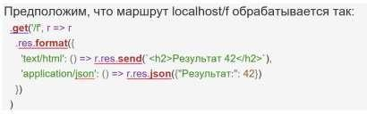
К ошибке с каким кодом приведёт выполнение запроса
curl 'http://localhost/f' -H 'Accept:a/b' ? – 406

При выполнении содержащего использующий фреймворк Sinatra код файла с помощью команды ruby index.rb какой интерфейс следует указать для привязывания, чтобы сервер был доступен в Интернете? - 0.0.0.0

Как называется middleware, предлагаемое разработчиками Express,
обеспечивающее разбор тела HTTP-сообщения? - body-parser correct

Если нужно с помощью proxy_pass обеспечить обработку маршрутов, начинающихся с /m, локальным сервером, то эту директиву нужно поместить в конфигурационный файл в раздел:
location /m
С помощью какой спецификации описываются на YAML API-шлюзы при использовании технологий Yandex Serverless?
OpenAPI
Какой инструмент использует система управления микросервисами Hydra для обеспечения мониторинга и обнаружения служб? – Redis
Выберите стандарт PSR, который описывает спецификацию для автозагрузки классов на основе путей файлов. - PSR-4
Что из перечисленного реализует FastCGI ? – FPM
Какой открывающий тег удалён из PHP? -

<%
В какой версии PHP был реализован оператор ?? объединения с null (Null Coalesce)? - 7.0.0
Какая функция отправляет содержимое буфера вывода, но не уничтожает его содержимое? - ob_flush
Какой микрофреймворк не поддерживается с июня 2018 г.? - Silex
Когда возвращаемый сервисом результат оформляется в виде текста либо JSON либо используется иной тип контента, то согласно REST это - ... представление
Какой код ответа сервера обозначает успешный результат создания нового ресурса? – 201
В каком файле в папке routes в Lumen хранятся описания маршрутов? - web.php
При указании параметров в команде
docker run -p 4321:1234 --name p8080 -d igossoudarev/demo01112020
какое число представляет порт, который слушает приложение внутри контейнера? –
1234
Стандарт ECMA с каким номером описывает JSON Data Interchange Syntax? – 404

Сколько байт занимает BSON-представление для

{a: true}
Каково значение поля 1 первого документа коллекции

? – 9

базы
questions
данных паролем
mongodemo
при подключении пользователя mongostudent с
к хосту cluster0.qatsq.mongodb.net? – openmongo
studentmongo
Какой метод объекта MongoClient из официального драйвера mongodb позволяет установить соединение с базой данных? – connect
Какой критерий валидации схемы в Mongoose позволяет включить проверку наличия обязательного поля документа? – required
Какой термин ассоциируется с кодогенерацией для доступа к базам данных? – скаффолдинг
Заголовок с каким именем отсылает серверная сторона в ответе, чтобы записать информацию в cookie? - Set-Cookie
Какое значение ключа с именем mode устанавливает в cookie серверная сторона при посещении https://node-server.online/r? – public
Какой по типу экспорт по умолчанию из пакета express-session? -
функция
Как называются системы управления контентом с низкой связностью фронтэнда и бэкэнда, которые позволяют извлекать контент с помощью интерфейса прикладного программирования для использования произвольными фронтэндами? - Headless
На какой платформе работают более трети сайтов в Интернете? - WordPress
Какой стиль ссылок (permalinks) в Wordpress не требует специальной настройки сервера? - plain (по умолчанию, ugly)
К какому разделу настроек относится в Ghost получение ключа для доступа к API? –
Integrations
Какой шаблон (паттерн) шаблонизации используется при заполнении HTML-
шаблона информацией с помощью маркеров, указанных в шаблоне? - TemplateView
Какой встроенный загрузчик в Twig используется, чтобы извлечь и использовать шаблоны из папки, например /project/views/? – FilesystemLoader
При переводе с синтаксиса pug на HTML во что будет трансформирована строка

p='a'? Ответ: <p>a</p>
Какой код статуса соответствует ситуации, когда присланная клиентом информация о желаемой форме представления ответа в Accept не соответствует предусмотренным формам в методе res.format? – 406
Какой объект, получаемый с помощью Fetch API, содержит свойство headers? –
Response
Какое ключевое слово Gherkin начинает описание результата, который пользователь должен наблюдать в конечном итоге? - Then
Какой шаг из перечисленных ниже предшествует шагу deploy в последовательности действий по прогону тестов и решению вопроса о возможности развёртывания нового состояния приложения? – build
Какой термин характеризует браузеры (их движки), запускаемые без пользовательского интерфейса, без окна? - headless
Какая функция модуля os платформы Node.js позволяет определить количество доступных ядер процессора? Дайте ответ без скобок и указания родительского объекта, только в виде имени функции. – cpus
Какой метод ответа в Express позволяет установить код состояния и является реализующим цепочку методов синонимом аналогичного метода при использовании модуля http? – status
Сервер на Express отправляет методом send символ с кодом \u03bb и символ с кодом
\u0041. Какое значение получит заголовок Content-Length? - 3
В Express сколько аргументов должно быть у обработчика ошибок приложения (5xx) в отличие от обработчика ошибок пользователя (4xx)? – 4
В Express каким по счёту от единицы аргументом функции – обработчика маршрута ставится ссылка на следующую в стеке функцию middleware? – 3
Предположим, что маршрут localhost/f обрабатывается так:
.get('/f', r => r

.res.format({
'text/html': () => r.res.send(`<h2>Результат 42</h2>`),
'application/json': () => r.res.json({"Результат:": 42})
})
)
Ответ с каким кодом статуса будет выдан на выполнение запроса
- 406
curl 'http://localhost/f' -H 'Accept:a/b'

Какой заголовок (укажите одним словом его имя в любом регистре) обязателен к отправке клиентом для HTTP/1.1? – Host

Какое целое количество секунд будет выведено в консоль в результате выполнения

фрагмента
y) ;})();console.timeEnd('a');? – 8
console.time('a');((y = 2 ** 13 , x = Date.now()) => { while (Date.now() - x <
Какой ключ при вызове npm или yarn для инициализации проекта используется для заполнения полей в package.json значениями по умолчанию? – y
Экземпляром какого класса является объект request? - IncomingMessage
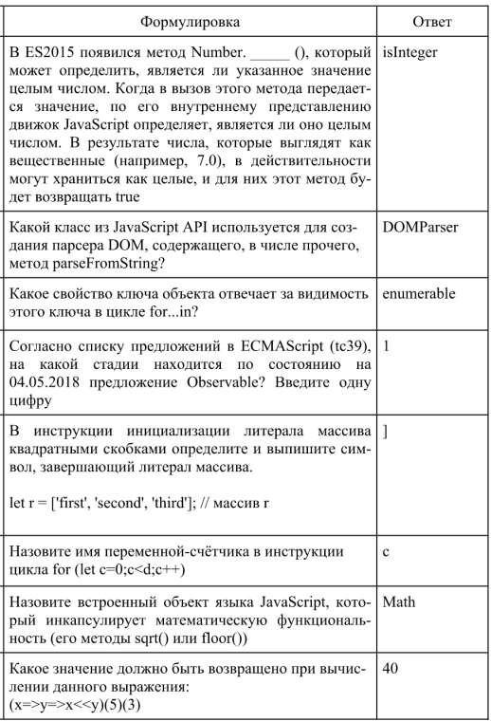
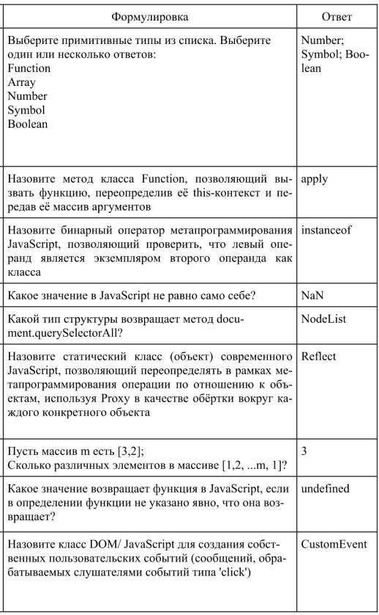
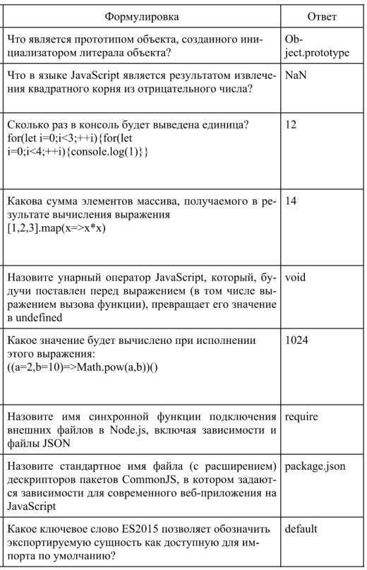
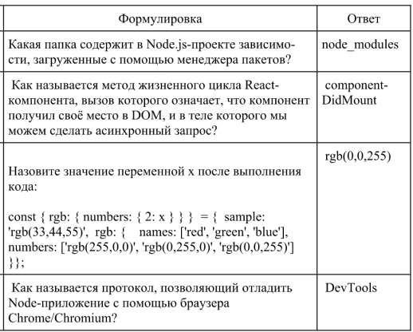

Как в таком маршруте
app
.get('/myroute/:x/:y',(req,res)=>{ ...})
обратиться к значению параметра x? - req.params.x (не точно)
Назовите имя метода (без круглых скобок) Express-приложения (app), который используется для подключения обработчиков путей, промежуточного программного обеспечения, включая статику. – use (не точно)
Выберите стандарт JavaScript, в который был введён оператор возведения в степень - ES2016
Какие символы экранируют Unicode-последовательность в JavaScript? - \u (не точно)
В файле какого формата описываются зависимости для современного веб-приложения на JavaScript? –
JSON – (не точно)
Какое ключевое слово в современном стандарте JavaScript (ECMAScript 2015) позволяет создать переменную, которой разрешается переприсваивать значение? – let (не точно)
Выберите объект, доступный в браузере и на платформе Node.js, к которому относится метод log,
позволяющий выводить данные? – console (не точно)
Чему равно значение, возвращаемое оператором typeof для значения null? – 'object'
Выберите значение, которое оператор typeof возвращает для значения NaN - 'number'
Если переменная b не объявлялась и не присваивалась (и вообще не упоминалась в программе до этого), какое значение вернёт выражение typeof b? – undefined
Какая аббревиатура обозначает совмещение выражения объявления функции и её вызова? – IIFE
В инструкции
const f = () => console.log('done'); setTimeout(f, 5000);
что является коллбэком? – f
Какая инструкция реализует в JavaScript цикл с предусловием? – while (наверное)
Какой метод строк позволяет дополнить строку слева нужным количеством повторений указанного символа? – padStart
В выражении 'ababua'.replace(/a/, 'c') какой один символ следует вставить между слэшем и запятой, чтобы все вхождения буквы a были заменены на букву c? – g
Что является прототипом объекта, созданного инициализатором литерала объекта? - Object.prototype
Какое ключевое слово в JavaScript обозначает ссылку на текущий объект или контекст? – this
Какое понятие определяется как множество объектов, наследующих одному и тому же прототипу? – класс Как называется npm-пакет, который содержит ядро транспилятора Babel? - @babel/core
Какое ключевое слово ES2015 позволяет обозначить экспортируемую сущность как доступную для импорта по умолчанию? – default
Каков в JavaScript результат вызова относительно значения (64223) метода toString с аргументом, равным двум? – 1111101011011111
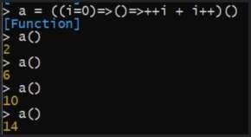
Рассмотрим функцию, которая определена следующим образом: ((i=0)=>()=>++i + i++)()
Какой результат мы получим после того, как количество вызовов этой функции окажется равно 7? – 26
К какому году относится стандарт JavaScript, который включил в себя оператор возведения в степень? –
2016
Какой MIME-тип у ресурса по адресу https://kodaktor.ru/wa/webexam1.wasm ? - application/octet-stream
Какой символ в JS обозначает начало и конец литерала регулярного выражения? Напишите сам этот символ... - /
Какая функция используется (использовалась) для подключения зависимостей на платформе Node.js до реализации модулей ECMAScript2015? – require
В менеджере состояний Effector какой оператор используется для связывания двух узлов, в результате чего получается третий, который срабатывает только при срабатывании clock ? (Например, мы хотим чтобы при наступлении события происходило обновление хранилища результатом побочного эффекта.) – sample
Откройте консоль (инструменты веб-разработчика в браузере с помощью комбинаций клавиш ⌘⌥j или
⌘⌥k или Ctrl Shift J).
Какое целое количество секунд будет выведено в консоль в результате выполнения фрагмента
console.time('a');((y = 2 ** 13 , x = Date.now()) => { while (Date.now() - x < y) ;})();console.timeEnd('a'); - 8

- Какой тег языка HTML5 позволяет внедрять в веб-страницы видеоконтент?
video 15
- Какой тег языка XLST позволяет применить подготовленный шаблон к подходящим элементам XML-разметки?
<xsl:applytemplates/>
- Какой тип поля input в языке HTML5 позволяет вызвать стандартный диалог выбора цвета?
color
- Какое свойство каскадных стилей отвечает за скругление границ объектов?
border-radius
- В инструкции инициализации литерала массива квадратными скобками
определите и выпишите символ, завершающий литерал массива.
let r = ['first', 'second', 'third']; // массив r
]
- Назовите имя переменной-счётчика в инструкции цикла for (let
c=0;c<d;c++) c
- Назовите встроенный объект языка JavaScript, который инкапсулирует математическую функциональность (его методы sqrt() или floor())
Math
- Какое значение должно быть возвращено при вычислении данного выражения:
(x=>y=>x<<y)(5)(3) 40
- Выберите примитивные типы из списка: Выберите один или несколько ответов: Function
Array
Number Symbol Boolean
Number ; Symbol
; Boolean
- Назовите метод класса Function, позволяющий вызвать функцию, переопределив её this-контекст и передав её массив аргументов.
apply
- Назовите бинарный оператор метапрограммирования JavaScript, позволяющий проверить, что левый операнд является экземпляром второго операнда-как-класса instanceof
- Какое значение в JavaScript не равно само себе? NaN
16
- Какой тип структуры возвращает метод
document.querySelectorAll? NodeList
- Назовите статический класс (объект) современного JavaScript, позволяющий переопределять в рамках метапрограммирования операции по отношению к объектам, используя Proxy в
качестве обёртки вокруг каждого конкретного объекта.
Reflect
- Пусть массив m есть [3,2];
Сколько различных элементов будет в массиве [1,2, ...m, 1] ?
3
- Какое значение возвращает функция в JavaScript, если в определении функции не указано явно, что она возвращает? undefined
- Назовите класс DOM/ JavaScript для создания собственных пользовательских событий
(сообщений, обрабатываемых слушателями событий типа
'click') CustomEvent
- Что является прототипом объекта, созданного инициализатором литерала объекта? Object.prototype
- Что в языке JavaScript является результатом извлечения квадратного корня из отрицательного числа?
NaN
- Сколько раз в консоль будет выведена единица?
for(let i=0;i<3;++i){for(let i=0;i<4;++i){console.log(1)}} 12
- Какова сумма элементов массива, получаемого в результате вычисления выражения
[1,2,3].map(x=>x*x) 14
- Назовите унарный оператор JavaScript, который, будучи поставлен перед выражением (в том числе выражением вызова функции), превращает его значение в undefined.
void
- Какое значение будет вычислено при исполнении этого выражения:
((a=2,b=10)=>Math.pow(a,b))() 1024
- Назовите имя синхронной функции подключения внешних файлов в Node.js, включая зависимости и файлы JSON.
require 17
- Назовите стандартное имя файла (с расширением) дескрипторов пакетов CommonJS, в котором задаются зависимости для современного веб-приложения на JavaScript package.json
- Какое ключевое слово ES2015 позволяет обозначить экспортируемую сущность как доступную для импорта по умолчанию?
default
- Какая папка содержит в Node.js-проекте зависимости, загруженные с помощью менеджера пакетов? node_modules
- Какой метод протокола HTTP позволяет передавать данные от клиента серверу в открытом виде (в том числе в адресной строке), с использованием вопросительного знака для
отделения запроса от основной части URL?
GET
- Назовите метод объекта response (ответ сервера, res) в Node.js, который позволяет одновременно вывести текст клиенту и завершить соединение.
end
- Как называется объект, являющийся свойством объекта Request, который позволяет обратиться к параметрам строки запроса в URL? (т.е. того, что начинается с вопросительного знака)
Впишите одно английское слово.
query
- Раскодируйте последовательность русских букв в нижеследующем адресе: https://ru.wikipedia.org/wiki/%D0%A1%D0%B0%D0%B9%D1% 82
Сайт
- На какой знак необходимо заменить вопросительный знак в нижеследующем заголовке HTTP, чтобы он был корректным заголовком, предшествующим отсылке данных в формате JSON?
Content-Type: application?json; charset=utf-8
/
- Назовите аббревиатуру из 3 латинских букв, обознающую подход к разработке приложений, заключающийся в строгой необходимости разрабатывать тесты перед написанием собственно кода.
TDD
- Назовите метод объекта console (одно слово без скобок), позволяющий сверить два значения, например, на равенство, и выводящий сообщение об ошибке в случае невыполнения этого
«утверждения»
Assert 18
- В терминологии разработчиков программного обеспечения [ ] тестирование – это то, которое осуществляется на уровне очень мелких структурных единиц, тестирование отдельных компонентов для проверки того,
работают ли они должным образом, в то время как интеграционное тестирование тестирует взаимодействие многих компонентов или даже всей системы
Модульное Юнит
unit

